Педагогтің аты-жөні |  | Сердалинова Гульмира Химиевна
Қала/ Мектеп |  | №11ЖББМ
Пән |  | Әдебиеттік оқу
Сынып: |  | 4
Сабақтың тақырыбы |  | Адамның табиғатқа бейімделуі
Оқу бағдарламасына сәйкес оқыту мақсаттары |  | 4.2.5.1 – мұғалімнің көмегімен шығарманың композициялық құрылымын (сюжеттің басталуы, дамуы, шиеленісуі, шарықтау шегі, шешімі) анықтау.
Сабақтың мақсаты |  | - Иллюстарцияны қолдану  - Мәтін түрін анықтау  - Мәтін мазмұны бойынша жоспар құру
Сабақтың барысы
Сабақтың кезең  уақыт | Педагогтің әрекеті |  | Оқушының әрекеті | Бағалау |  | Ресурстар
Басы | Сабақтың тақырыбы мен мақсаты таныстырылады.  Ойыңмен бөліс  Адамның өміріне не керек екенін айтып көр. |  | Жаңа сабаққа назар аудару.  «Адамға керек қажеттіліктер» туралы өз ойларын айтады. | Қол шапалақтау |  | 1-слайд  https://flippity.net/rp.  2-слайд
Ортасы | Мәтінмен жұмыс. Түсініп оқы. Баспана  Адам баласы мейлі күн ыстық елдерді, поляр шеңберін, теңіз жағасын немесе биік тауды мекендесін, оған ең алдымен, суық пен ыстықтан, жаңбыр мен жел өтінен бой тасалау үшін баспана қажет. Сол себепті адамдар әрдайым қолда бар нәрседен үй тұрғызып, табиғат ерекшелігіне қарай бейімделіп отырады. |  | 1-тапсырманы орындайды  Адамдарға баспана не үшін қажет?  А.Таза ауада демалу үшін  В. Табиғи құбылыстардан бой тасалау үшін  С. Жануарлардан қорғану үшін | Тамаша! Жарайсың» |  | 3-слайд
 | Түсініп оқы. Жалғасы....  Қар мен мұз құрсанып жатқан Қиыр солтүстікте эскимостар қар кірпіштен иглу деп аталатын баспана тұрғызып, терезе әйнегінің орнына мұз тұтқан. Иглу жылы болу үшін итбалықтың майы құйылған табақшаға от қойып, қабырға мен еденге аң терісін тұтып, төсеп тастаған. |  | 2-тапсырма  Қиыр солтүстікте кімдер мекендейді?  А. Ақ аюлар  В.Эскимостар  С. Морждар | Жарайсың!  Өте жақсы! |  | 4-слайд  https://wordwall.net/ru/resource/51727735
 | Түсініп оқы. Жалғасы....  Ал Солтүстік Америкадағы гонкин үндістер негізінен орманды мекендейді. Олар жерге иілгіш сырықтарды қадап, басын буып, оны ағаштың жас бұтағы немесе қабығымен жауып, вигвам деп аталатын баспана тұрғызған.  Жапон шаруасы үйін бамбук, қағаз бен жөкеден тұрғызады. Бұл-кедейлікке байланысты емес. Мұндай баспана Жапонияда жиі болып тұратын жер сілкінуіне мейлінше шыдамды келеді.  Халқы өте көп, құрылыс салу үшін ұлтарақтай жер жетіспейтін Оңтүстік-Шығыс Азияда адамдар джонка деп аталатын қайықта да тұра береді. Бүкіл отбасы сонда тіршілік етеді. Тіпті шалғай теңізге балық аулауға да үй іші, бала-шағасымен түгел барады. |  | 3-тапсырма Сәйкестендір  БАМБУК  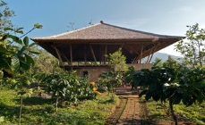  ДЖОНКА  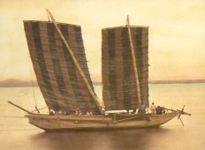  ВИГВАМ  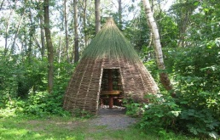 | Тамаша!  Супер! |  | 5-слайд  https://wordwall.net/ru/resource/51728545
 | Түсініп оқы. Жалғасы....  Киіз үй-көшпенділердің көшіп-қонуға ыңғайлы үйі. Оны тез жығып, шапшаң тігуге болады. Қазақтар, қырғыздар мен моңғолдар ерте заманнан қой жүнінен басылған киізбен жапқан киіз үйде тұрды. Киіз үйдің сүйегі ағаштан жасалады. Бұл үй жер сілкінгенде де қауіпсіз, оңайлықпен бұзылмайды. Қазақтың киіз үйі күннің аптабынан, аңызақтан, бораннан қорғайды.  Сергіту сәті |  | 4-тапсырма Киіз үйдің ең жоғарғы бөлігі не деп аталады?  А. Кереге  В.Шаңырақ  С. Уық  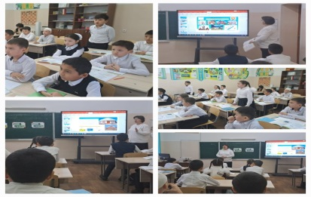  Оқушылар сергіту сәтін жасайды. | Өте жақсы! |  | 6 –слайд  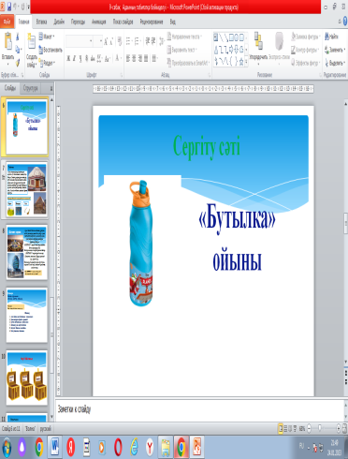
 | Білгенге маржан.  Адам табиғат байлығын болашақ ұрпақтың игілігі үшін сақтау қажеттігін түсінді. Ауаны ластамай-ақ энергия алу үшін желдің күшін, күннің жарығын пайдалану жолдарын қарастыра бастады.  «ЭКСПО-2017» көрмесі –осы жолда жасалған батыл қадамдардың бірі.  Елімізде заманауи ғимараттар салына бастады.  «ЭКСПО-2017» көрмесіндегі алып шар- «Қазақстан» павильоны. Шардың диаметрі-80м, биіктігі-100м.  Павильонды тамашалаған адам елдің тарихы, мәдениеті, бүгінгі өмірі, келешегі туралы толық мәлімет алады. |  | Сен «ЭКСПО-2017» көрмесі бардың ба?  Бұл ғимарат қай қалада орналасқан?  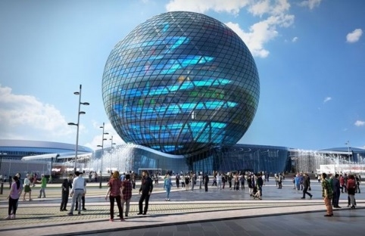 | Керемет! |  | 7-слайд
Соңы | Жаңа білім мен тәжірибені қолдану  5-тапсырма  Мәтіннің түрін анықта :  әңгімелеу, сипаттау, пайымдау.  6-тапсырма  Мәтін мазмұны бойынша жоспар құр:  - Адам баласы үшін баспананың маңыздылығы  - Эскимостардың тіршілік ерекшелігі  - Вигвам баспанасының жасалу жолы  - Жапондар үшін қауіпсіз баспана  - Оңтүстік –Шығыс Азия отбасы  - Киіз үй-қазақтың баспанасы |  | Оқу тапсырмасы:  Дескрипторы:  Мәтін мазмұны бойынша жоспар құрады.  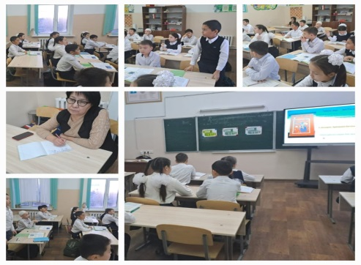 | Жарайсың!  Мен саған сенемін! |  | 8-слайд  https://wordwall.net/ru/resource/51728545
Кері байланыс | 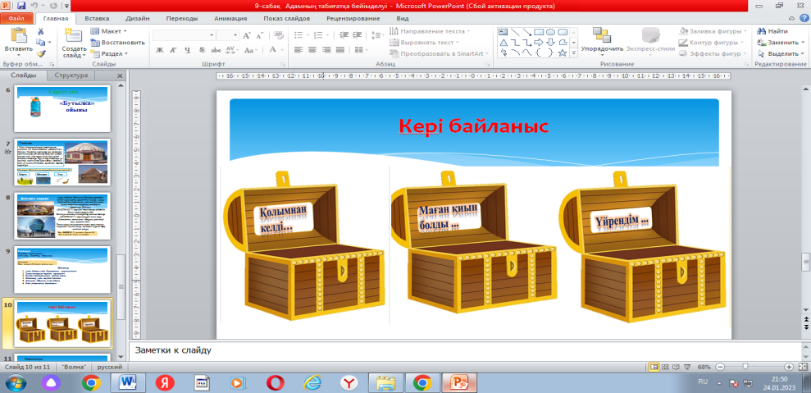  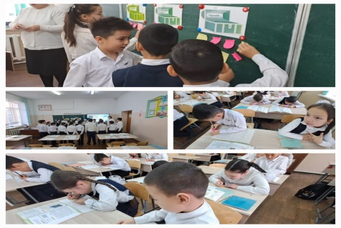  Бүгінгі сабақта:  Шығарма желісі бойынша иллюстрацияны қолдана алдың;  Шығарма мазмұны бойынша сұрақтарға жауап бердің;  Мәтіннің түрін анықтай алдың;  Мәтін мазмұны бойынша жоспар құрдың. |  | Маған сабақ қиын болды ...  Қолымнан келеді ...  Үйрендім ...  Мен не білдім?  Не үйрендім? |  |  | 9-слайд

